**新 书 推 荐**

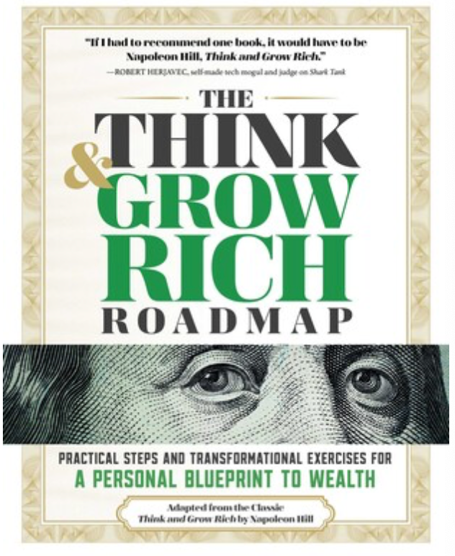

**中文书名：《思考致富：成功之路》**

**英文书名：THE THINK AND GROW RICH ROADMAP: Practical Steps and Transformational Exercises for a Personal Blueprint to Wealth**

**作 者：Napoleon Hill**

**出 版 社：Bluestone**

**代理公司：BIAGI /ANA/ Winney**

**页 数：144页**

**出版时间：2025年8月**

**代理地区：中国大陆、台湾**

**审读资料：电子稿**

**类 型：经管/励志**

**内容简介：**

**投资自己，采取行动，见证梦想实现的那一刻！实用步骤与转化练习，助你打造专属财富蓝图——《思考致富》全球销量已超过7000万册**

年轻一代在目睹长辈面对复杂的退休问题后，更希望提前规划，实现经济与生活的自由。本书以亲切的操作手册形式，帮助读者将经典原则应用于个性化目标设定，针对当下经济动荡，市场对经久不衰、经得起检验的方法有着强烈需求

成功不是偶然，而是选择。选择开启你的全部潜能，在财富与人生中共同成长——这正是《思考致富：成功之路》的核心理念。本书以拿破仑·希尔的永恒经典《思考致富》为基础，是一本引导你实现个人与财务成长、迈向卓越成就的现代工作手册。内容包括：

➤ 行之有效的成功策略：深入剖析《思考致富》的十三项成功原则，通过简单易行的练习，引导你一步步迈向财务自由与事业成功。

➤ 个性化目标设定与行动计划：通过详尽的工作表，将梦想转化为可执行的目标，涵盖目标设定、计划制定、执行与进度追踪。

➤ 改变人生的思维方式：掌握“致富型”思维，学习如何通过信念、坚持和正念激发内在潜力，培育富有的思维方式。

无论你是创业者，还是正在追求“更多可能”的人，本书都将为你提供实用工具、练习方法与行动指导，助你将拿破仑·希尔的成功秘诀真正融入日常生活，并收获属于你的财富与成就。

**作者简介：**

**拿破仑·希尔（Napoleon Hill）**他最初以记者身份开启职业生涯，并因此结识了工业巨头安德鲁·卡耐基，后者鼓励他深入研究成功人士的习惯。在长达二十余年的时间里，希尔采访了数百位世界顶尖人物——包括托马斯·爱迪生、亨利·福特等，并将这些珍贵洞见总结为成功原则。这些原则至今仍激励并赋能着全球读者。1937年，他出版了影响深远的巨作《思考致富》

**感谢您的阅读！**

**请将反馈信息发至：版权负责人**

**Email**：[Rights@nurnberg.com.cn](mailto:Rights@nurnberg.com.cn" \t "_blank)

安德鲁·纳伯格联合国际有限公司北京代表处

北京市海淀区中关村大街甲59号中国人民大学文化大厦1705室, 邮编：100872

电话：010-82504106, 传真：010-82504200

公司网址：[http://www.nurnberg.com.cn](http://www.nurnberg.com.cn/" \t "_blank)

书目下载：[http://www.nurnberg.com.cn/booklist\_zh/list.aspx](http://www.nurnberg.com.cn/booklist_zh/list.aspx" \t "_blank)

书讯浏览：[http://www.nurnberg.com.cn/book/book.aspx](http://www.nurnberg.com.cn/book/book.aspx" \t "_blank)

视频推荐：[http://www.nurnberg.com.cn/video/video.aspx](http://www.nurnberg.com.cn/video/video.aspx" \t "_blank)

豆瓣小站：[http://site.douban.com/110577/](http://site.douban.com/110577/" \t "_blank)

新浪微博：[安德鲁纳伯格公司的微博\_微博 (weibo.com)](https://weibo.com/1877653117/profile?topnav=1&wvr=6" \t "_blank)

微信订阅号：ANABJ2002

